1. कन्टेनर र ढक्कनमा आफ्नो नाम लेख्नुहोस्।

नाम

नाम

1. शौचालयमा यसरी बस्नुहोस्।

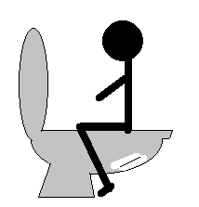

1. एउटा कन्टेनरमा चित्रमा देखाएको आकारमा चपस्टिक प्रयोग गरि

पोप(दिशा) लाई राख्नुहोस्।

यदि तपाईंलाई पखाला छ भने एक चम्चा प्रयोग गरि

नाम

यसलाई भित्र राख्नुहोस्।

प्लास्टिकको झोलामा चपस्टिक र चम्मच राख्नुहोस्।

कृपया आफ्नो नगरपालिकाको नियम अनुसार फाल्नुहोस।

④कृपया कन्टेनरको ढक्कन बन्द गर्नुहोस्।

⑤कृपया कन्टेनर झोलामा राख्नुहोस्।

⑥कृपया तपाईंले झोलामा पोप(दिशा) लिनुभएको मिति लेख्नुहोस्।

⑦कृपया __ महिना ___ दिन भित्रमा जनस्वास्थ्य केन्द्रमा ल्याउनुहोस्।

⑧पोप(दिशा) लिइसकेपछि, कृपया साबुन पानीले हात धुनुहोस्।

**सार्वजनिक स्वास्थ्य केन्द्र: टेलिफोन नम्बर**＿＿＿＿＿＿＿＿＿＿＿＿